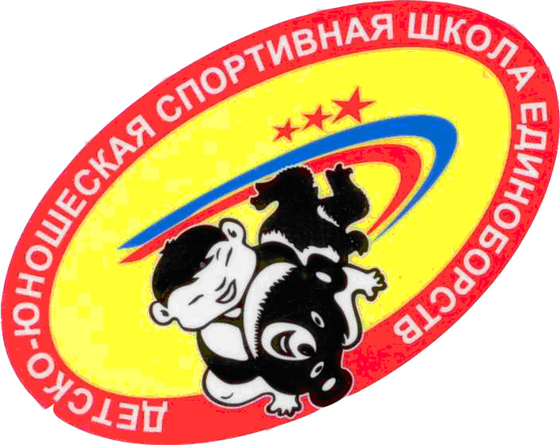

МУНИЦИПАЛЬНОЕ УЧРЕЖДЕНИЕ ДОПОЛНИТЕЛЬНОГО ОБРАЗОВАНИЯ
СПОРТИВНАЯ ШКОЛА ЕДИНОБОРСТВ «ЭРЭЛ»
ГОРОДА НЕРЮНГРИ

Открытое занятие

Отделение УШУ (ушу – саньда)
Группа: учебно-тренировочная
Возраст обучающихся: 12-16 лет.

тренер – преподаватель:
Кадыров Хамза Абдуллоевич
высшая квалификационная категория
Тема: «Круговая тренировка»
Тип занятия: комбинированный.
Цель занятия: создать условия для совершенствования техники ударов рук и ног, бросковой техники с несколькими условными противниками.
Задачи занятия:
Образовательные:
- совершенствовать технику ударов рук и ног;
- совершенствовать бросковую технику;
- совершенствовать технику ударов рук и ног, бросков в комбинации;
Развивающие: развивать скоростно-силовые качества, координацию движения, выносливость;
Воспитательные: воспитывать настойчивость к достижению к цели;
Оздоровительные: положительное влияние на дыхательную систему, сердечно-сосудистую систему.
Оборудование: боксерские лапы, перчатки, макивары, парные макивары.
Методы: словесный (объяснение), наглядный (показ).
Место проведение: спортивный зал Гимназии №1 г. Нерюнгри.

Ход занятия:

Этап занятия | Дидактические задачи этапа | Содержание этапа | дозировка | Организационно методические указания | Планируемый результат
I Организационный этап | - подготовить обучающихся к работе;  - определить задачи занятия;  -актуализация знаний. | - Здравствуйте ребята! Сегодня главная наша задача на занятии совершенствовать технику ударов рук и ног, бросков в комбинации  Не забудьте, ежедневные занятия, и концентрация внимания приведут вас к мастерству!  Инструктаж по технике безопасности  Медитация  Очищаем свои сердца! | 3 мин. | Построение в шеренгу.  В колонну по 2 в центр зала. Марш!  -Команда: стой! Направо!  Садимся по-турецки, соединяем указательный палец с большим пальцем, закрываем глаза,  плавный вдох – выдох  голову и спину держим прямо | Настроенность группы на работу  Понимание обучающимися практической значимости упражнений  Концентрация внимания обучающихся.  создание благоприятного эмоционального настроя.  подготовки сознания и дыхательной системы к предстоящей тренировке.
II  Подготовительный этап | Формирование базовой координации движений, развитие двигательных качества, создание предпосылок для освоения техники более сложных упражнений, | 1. Общефизические упражнения.  Упражнение в беге  -медленный бег на носках;  -бег с захлестыванием голени назад;  -бег с высоким подниманием бедра;  - с выносом прямых ног вперед;  -хлопки по голеностопу сзади – спереди;  - бег с приставными шагами.  2. Кувырки вперед, назад  прыжок кувырок.  3. Борцовские страховки: передняя, задняя, боковая.  4. Упражнение «Рыбка».  5. Круговые махи в прыжке.  6. Упражнение «Рондат».  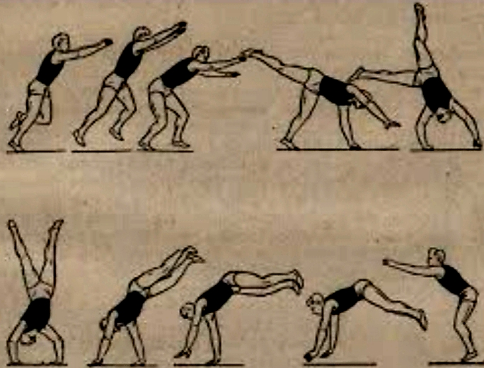  Измерение частоты сердечных сокращений  восстановление дыхания  Специально-физические упражнения  1. Упражнение «треугольник»  - с колен;  - со стопы.  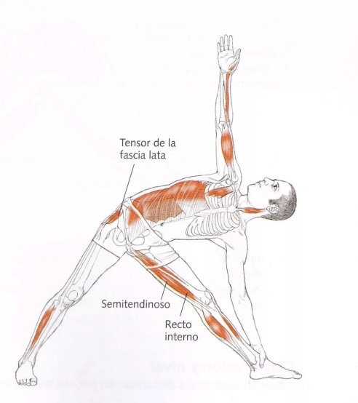  2. Борцовский мостик  3. Борцовская страховка в паре | 10 сек  10 сек  10 сек  10 сек.  10 сек.  40 сек.  40 сек.  20 сек.  40 сек.  20 сек.  10 сек.  10 сек.  40 сек.  20 сек  40 сек. | Встаем в колонну по одному в обход зала  Контроль дыхания, быстрые захлестывания ног  Спина прямая, высокое поднимание колен  Прямые ноги, приземления на носки  Скоростная работа ног  Правильно сгруппироваться  Правильное выполнение техники страховки  Высокий прыжок с мягким приземлением  Правильное выполнение техники  Спина прямая, махи с прямыми ногами  Высокий прыжок, приземление с прямыми ногами  В обход по залу шагом при вдохе руки поднимаем, при выдохе опускаем  Колона по 2  На левой руке пальцами находим пульс и засекаем за 15 сек. частоту сокращений  По центру зала в колонну по 2  Возвращаемся в обход зала в колонну по одному и восстанавливаем дыхание  Амплитудные движение головы вперед, назад, влево, вправо  Высокое поднимание таза, касание носом татами  Правильное выполнение техники страховки  Четко и правильно выполняем упражнения. Слушаем команды. | Подготовить костно-мышечный аппарата к работе в основной части занятия.  Развитие и укрепление отдельных групп мышц – тазобедренного сустава, голеностопа, плечевого пояса, туловища, брюшного пресса и ног.  Растягивание позвоночника в правильном положении и укрепление глубоких мышц, ответственных за осанку.  Укрепление мышцы спины и растягивание передней части тела от подбородка до пальцев ног, улучшение работоспособности легких.
III  Основной этап | - совершенствование техники бросков, ударов рук и ног  -развитие физических и морально - волевых качеств личности.  - добиться от обучающихся обобщение и систематизации знаний.  Закрепить у обучающихся знания и умения необходимые для самостоятельного применения упражнений | Совершенствование техники бросков  - Бросок через бедро  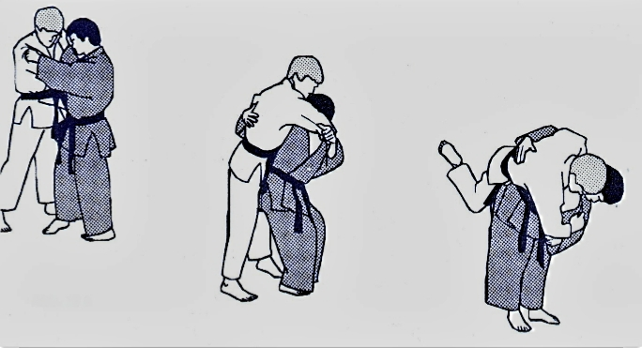  - Задняя подсечка  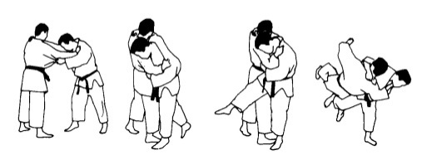  Совершенствование техники ударов рук в комбинации  Совершенствование техники ударов рук в комбинации  Совершенствование техники ударов ног и рук в комбинации  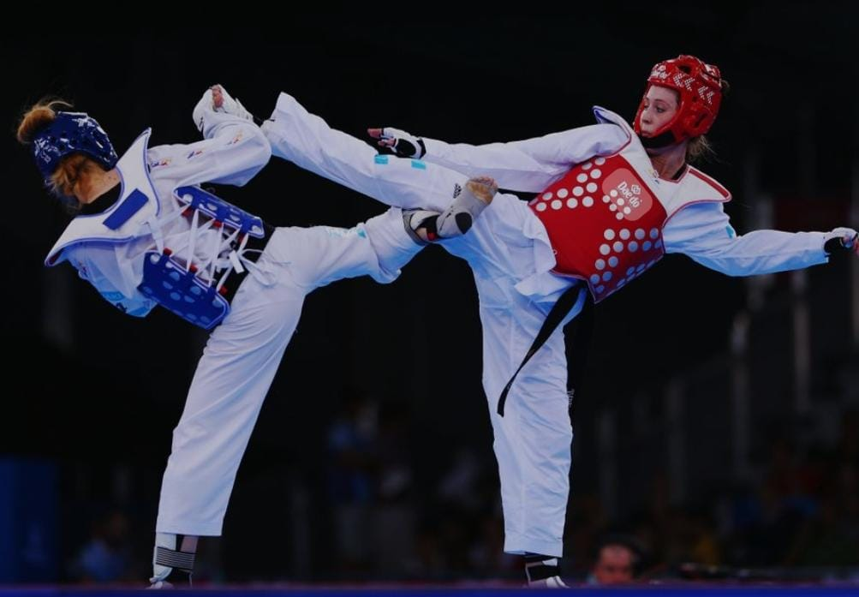  Совершенствование техники ударов ног и рук в комбинации с завершением броска  Совершенствование техники ударов ног и рук в комбинации с завершением броска с несколькими условными противниками  (Круговая тренировка)  Измерение частоты сердечных сокращений | 4 мин. | Колона по 2  На левой руке пальцами находим пульс и засекаем за 15 сек. частоту сокращений | Качественное и правильное выполнения упражнений.  Подготовить обучающихся к усвоению нового комплекса упражнений.  Усвоение материала и самостоятельная отработка элементов упражнения.  Выявить общие ошибки, характерные для всех занимающихся.
IV  Заключительный этап | - восстановление организма  - проанализировать занятие  - дать оценку успешности достижения цели  - наметить перспективы на будущее | Релаксация (цыгун)  - Медитация  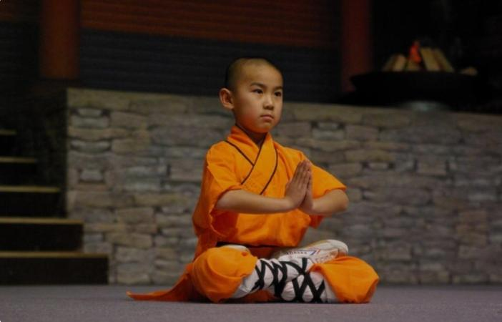  Подведение итогов.  Чему вы научились? Всем ли легко было выполнять упражнения? Получили ли удовольствие от занятия?  Домашнее задание | 4 мин. | Садимся по-турецки, соединяем указательный палец с большим пальцем, закрываем глаза,  плавный вдох – выдох  голову и спину держим прямо  Отметить воспитанников, которые правильно выполняли поставленные задачи. | Осознание обучающимися значимости результатов и готовность использовать их.  Подготовленность обучающихся к следующим занятиям

Литература:
- Программа спортивной подготовки по ушу (тайцзи)
- Оздоровительный цигун и Цзинь Цзин / Составлено Всекитайской Ассоциацией Оздоровительного Цигун; худож.-оформ. А. Киричек. —
Ростов н/Д: Феникс, 2007. — 107 (5) с.
- 3. Ян Цзюньмин Корни китайского цигун: Секреты успешной практики / Перев. с англ. — М.: ООО Издательство «София», 2009. — 336 с.

